Anexa nr.1
la Regulamentul cu privire la achizițiile
publice de valoare mică

ANUNŢ DE PARTICIPARE SIMPLIFICAT
PENTRU ACHIZIȚIA DE VALOARE MICĂ

Privind achiziţionarea mobilei de birou prin achiziţie publică de valoare mică
- Denumirea autorităţii contractante: Penitenciarul nr.5-Cahul.
- IDNO: 1006601002075.
- Adresa: or. Cahul, str.Trandafirilor 21.
- Numărul de telefon/fax: 0299-410-82;
- Adresa de e-mail și de internet a autorității contractante: p5logistica@anp.gov.md.
- Adresa de e-mail sau de internet de la care se va putea obține accesul la documentația de atribuire: documentația de atribuire este anexată în cadrul procedurii în SIA RSAP(achiziții.md)
- Tipul autorității contractante și obiectul principal de activitate (dacă este cazul, mențiunea că autoritatea contractantă este o autoritate centrală de achiziție sau că achiziția implică o altă formă de achiziție comună): Instituție de stat cu statut special
- Procedura a fost inclusă în planul de achiziții publice a autorității contractante: Link-ul către planul de achiziții publice publicat:NU
- Cumpărătorul invită operatorii economici interesați, care îi pot satisface necesitățile, să participe la procedura de achiziție privind livrarea/prestarea/executarea următoarelor bunuri /servicii/lucrări
Nr. d/o | CPV | Denumirea bunurilor/  serviciilor solicitate | U.M. | Cantit | Specificareatehnicădeplinăsolicitată, standarde de referință | Valoarea estimată  fără TVA
Lotul I
 | 39112000-0 | Scaun de birou | buc | 50 | (Fig.1) Scaun pentru birou de culoare negru. Tip de picioare – 4 picioare fixate, fara cotiera, Inalțime - 860 mm., Lațime – 480 mm, Adancime 430 mm. Greutatea maximă a utilizatorului120 kg. Material tapiţerie - textil de culoare negru. | 15 416,66
 | 39112000-0 | Fotoliu de birou rotitor | buc | 4 | (Fig.2)Tip:pentru personal  fotoliu de birou  Bază stea cu roţi; Mecanism de leganare da; Сotiere da; Reglarea pe înălţime da;  Înclinarea spătar nu; Material tapiţerie piele artificiala; Lăţime scaun 66 cm; Adâncime scaun 55 cm; înălțimea scaunului 46-56 cm; Înălţime109-119 cm; Culoarea negru; Greutatea maximă a utilizatorului 130 kg; Garanție 24 luni; | 5000,00
 | 39112000-0 | Fotoliu de birou rotitor | buc | 1 | Fig.3)Tip:pentru director (  Mod de reglare - reglarea inalțimei  Material tapiterie: ecopiele  Numar roți-5, Material brate – plastic. Material carcasa – metal, Culoare – negru, înalțime 11-122 cm. înalțimea minima pîna la sezut:49 cm. înalțimea maxima pîna la sezut:60 cm. înalțimea spatar:62 cm, Latime totala:64 cm, Adancime totală:69,50 cm. diametru: 66 cm | 3000,00
 | 39112000-0 | Fotoliu de birou rotitor | buc | 1 | Fig.4)Tip:pentru director Mecanism de leganare da;cotiere da;reglare pe inaltime da; material tapiterie piele eco; latimea scaun 51.5 cm; adincimea scaun 48 cm; inaltimea scaunului 51.5-62.5 cm; inaltimea 113-124 cm; culoarea nergru. | 3000,00
 | 39112000-0 | Atașament de masă ISO negru | buc | 25 | (Fig.5)Măsuța ISO detașabilă .  Masa sa fie realizată din plastic de cea mai bună calitate. culoarea pe nuanță de negru | 4583,33
 |  | Scaune pentru masa de sedinta | buc | 5 | (Fig.6)Material carcasă lemn;  Materialul şezutului stofa ; Tip spătar tapițat ; Tip șezut tapițat ; Bază 4 picioare ; Culoare carcasă stejar sonoma ; Culoare şezut maro ; Lățime 43 cm; Adâncime 40 cm; Înălțimea șezut 48 cm; Înălțime totală 94 cm; | 5209,00
Total pe lotul I 36208,99
LOTUL II
 | 39100000-3 | Masă pentru cantină 1500*700 | buc | 10 | Fig.7) Stil:clasica  Material - PAL. Marimile 1500*700.  Forma dreptunghiulară; Culoare carcasă stejar sonoma deschis . | 5950,00  5000,00  3045,00  2916,00
 | 39100000-3 | Masă pentru sala de sedinte 3000*750 | buc | 1 | (Fig.8)Stil:clasica  Masă pentru sala de sedinte 3000*750, culoare stejar sonoma deschis melaminat | 5950,00  5000,00  3045,00  2916,00
 | 39100000-3 | Masă pentru sala de sedinte 900*750 | buc | 1 | (Fig.9) Stil:clasica  Masă pentru sala de sedinte 900*750, culoare stejar sonoma deschis melaminat. | 5950,00  5000,00  3045,00  2916,00
 | 39100000-3 | Tribuna pentru sala de sedinta 1200*1100*650 | buc | 1 | (Fig.10) Stil:clasica  Tribuna pentru sala de sedinta 1200*450*450,culoare stejar sonoma deschis melaminat. | 5950,00  5000,00  3045,00  2916,00
5. | 39100000-3 | Dulap pentru birou 1680*800*316 | buc | 1 | (Fig nr.11) Etajeră culoare Stejar Deschis  Marimea 1680*800*316 | 1500,00  1916,00
6. | 39100000-3 | Cuier 1800 | buc | 3 | (Fig nr.12) Cuier de perete, Inălțime130 cm; Lățimea 55 см; Adîncimea 22 cm; Material carcasa PAL; Culoare de baza stejar sonoma deschis .; Carlige da; Locul pentru pălării da; | 1500,00  1916,00
7. | 39100000-3 | Bucătărie | buc | 1 | (Fig nr.13 Bucatarie, Material fațadă PAL ; culoarea stejar sonoma deschis .; Material carcasă PAL; Culoare carcasă stejar sonoma deschis; L-3m. | 10738,00
Total pe lotul II 31065,00
Valoarea estimată a achiziţiei total fara TVA 67 273,99
- În cazul în care contractul este împărțit pe loturi un operator economic poate depune oferta (se va selecta): pentru toate loturile.
- Termenii și condițiile de livrare/prestare/executare solicitați: pînă la data de 30.09.2025, pe adresa or.Cahul , str.Trandafirilor 21.
- Termenul de valabilitate a contractului: 31.12.2025
- Scurtă descriere (indicați după caz) a criteriilor de calificare:
Nr. d/o | Denumirea documentului/cerinței | Cerințe suplimentare față de document | Obligativitatea
1 | Declarație de Eligibilitate | Completat în conformitate cu anexa nr. 2 din Regulamentul cu privire la achizițiile publice de valoare mică - confirmată prin semnătură electronică; | obligatoriu
2 | Cerere de participare | Completat în conformitate cu anexa nr. 7 din Documentația Standard nr. 115 din 15.09.2021 - confirmată prin semnătură electronică; | obligatoriu
3 | Declarație privind valabilitatea ofertei | Completat în conformitate cu anexa nr. 8 din Documentația Standard nr. 115 din 15.09.2021, Termenul de valabilitate - 30 zile din ziua deschiderii ofertelor - confirmată prin semnătură electronică; | obligatoriu
4 | Specificaţii tehnice | completată în conformitate cu anexa nr.22 din Documentația Standard nr. 115 din 15.09.2021 confirmată prin semnatură electronică; | obligatoriu
5 | Specificaţii de preț | completată în conformitate cu anexa nr.23 din Documentația Standard nr. 115 din 15.09.2021 confirmată prin semnatură electronică; | obligatoriu
6 | Certificat de atribuire al contului bancar | eliberat de banca deţinătoare de cont, confirmată prin semnatură sau semnatură electronică Participantului. | obligatoriu
7 | Dovada înregistrării persoanei juridice | Certificat/decizie de înregistrare a întreprinderii/ extras din Registru de Stat al persoanei juridice - copie, confirmată prin semnatură sau semnatură electronică Participantului. | obligatoriu
În situația identificării de către Penitenciarul nr.5-Cahul a deferenței între suma prețurilor unitare și prețul total oferta, urmează a fi luat în calcul prețul unitar fără TVA, iar suma totală va fi corectată corespunzător, fiind coordonată în prealabil cu operatorul economic. Prețul ofertat per unitate, după virgulă va fi rotunjit pînă la zecimi. Dacă ofertantul nu va accepta corecția acestor erori, oferta, în consecință, va fi respinsă.
În temeiul art.19 alin3 lit d) din Legea nr.131/2015, privind achiziții publice, grupul de lucru va exclude din procedura de atribuire a contractului de achiziții publice orice ofertant în cazul prezentării informațiilor false sau neprezentării informaților solicitate de P5 Cahul, în scopul demonstrării îndeplinirii criteriilor de calificare și selecție
- Tehnici și instrumente specifice de atribuire: licitația electronică, în 3 runde, pasul minim 1%
- Oferta se prezintă în valuta: RM
- Criteriul de evaluare aplicat pentru adjudecarea contractului: cel mai mic preț fără TVA și corespunderea specificației tehnice solicitate.
- Factorii de evaluare a ofertei celei mai avantajoase din punct de vedere economic, precum și ponderile lor:
Nr. d/o | Denumirea factorului de evaluare | Ponderea %
- | - | -
- Termenul - limită de depunere/deschidere a ofertelor:
până la data: indicată în SIARSAP Mtender (achiziții.md)
pe ora : indicată în SIARSAP MTender(achiziții.md)
- Adresa la care trebuie transmise ofertele sau cererile de participare:

Ofertele sau cererile de participare vor fi depuse electronic prin intermediul SIA RSAP
- Termenul de valabilitate a ofertelor: 30 zile de la data deschiderii ofertelor.
- Locul deschiderii ofertelor: SIARSAP(achiziții.md)
Ofertele întîrziate vor fi respinse
- Limba sau limbile în care trebuie redactate ofertele sau cererile de participare: Romînă
- Alte informații relevante: nu sunt

Conducătorul grupului de lucru: _________________Dmitri EFIMENCO

Executant: Natalia Donea
Tel:029941082
078441557

Fig.1 Scaun de birou

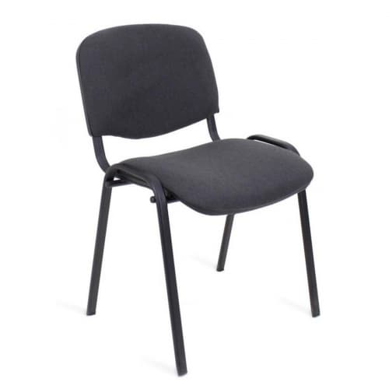

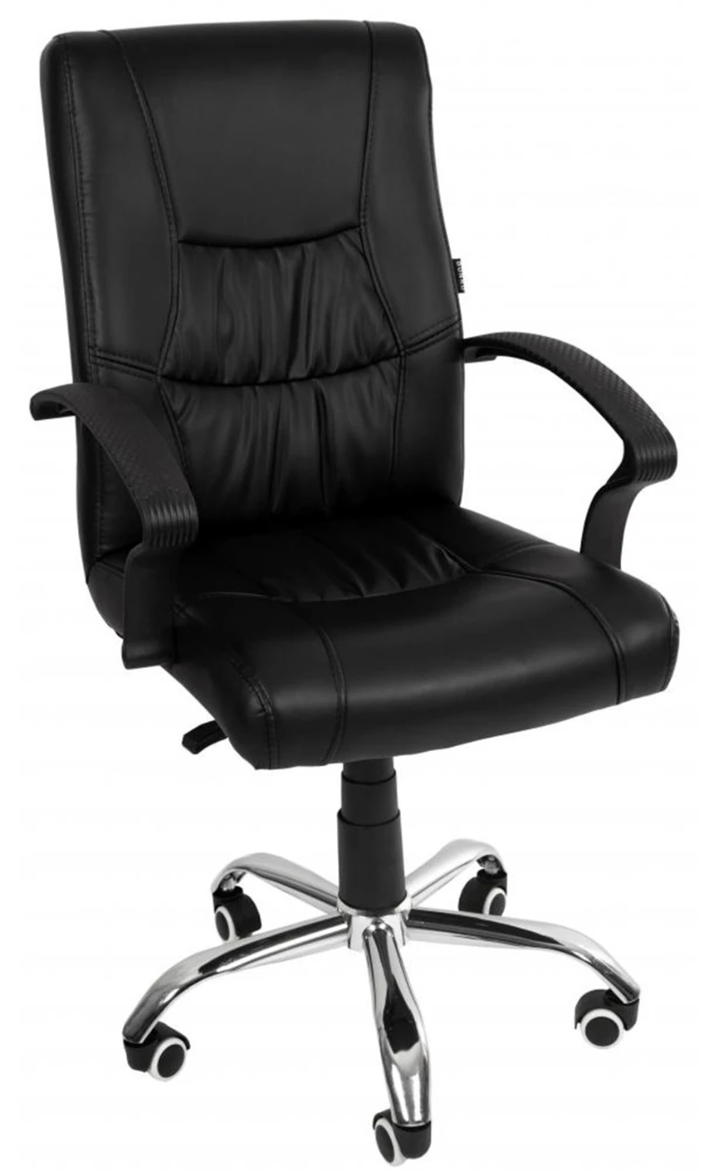Fig.2 Fotoliu de birou rotitor

Fig.3 Fotoliu de birou rotitor
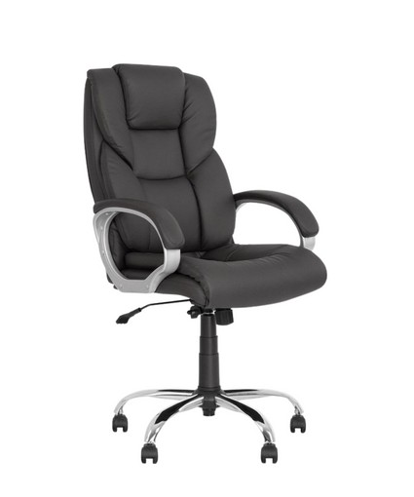

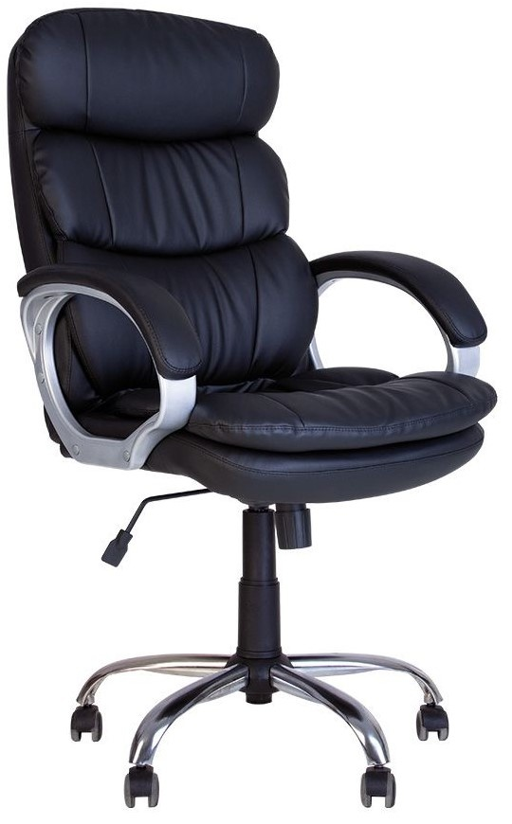
Fig.4 Fotoliu de birou rotitor

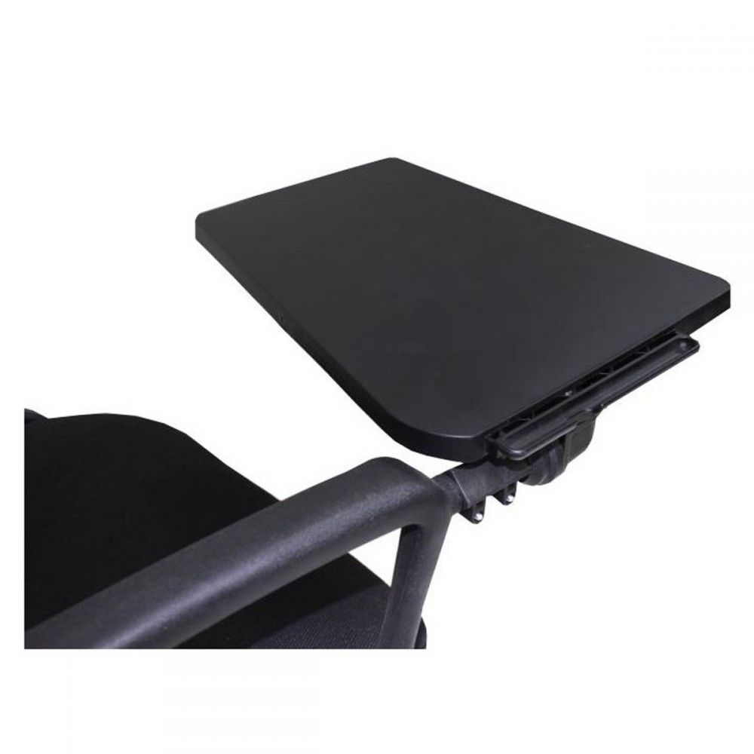

Fig.5 Atașament de masă ISO negru

Fig.6 scaun pentru masa de sedinta
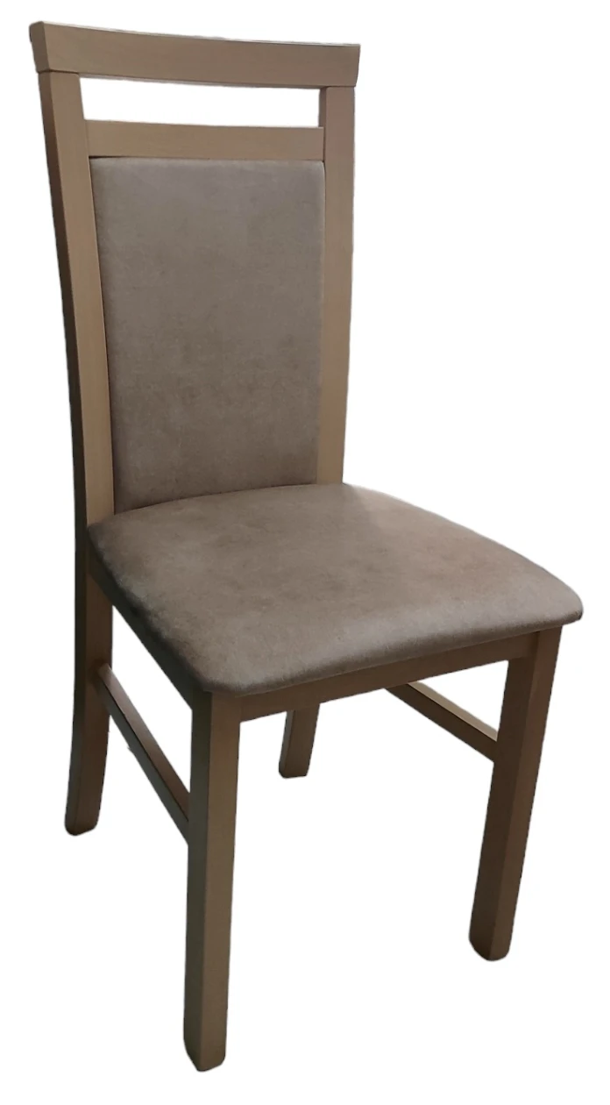

Fig.7 masa pentru cantina

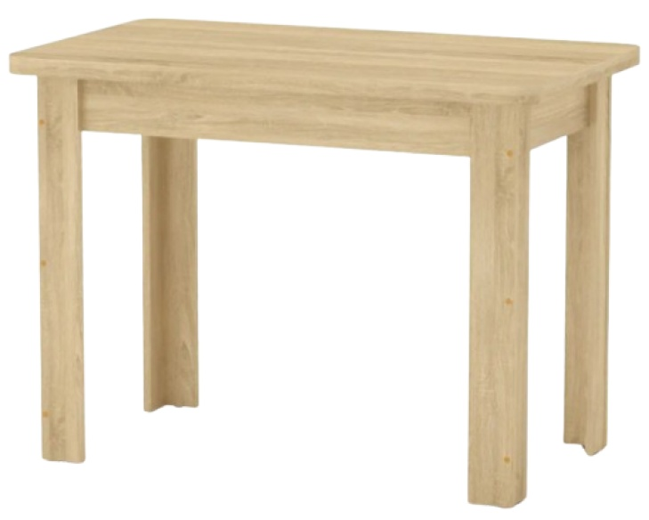

Fig.8 masa pentru sedinta

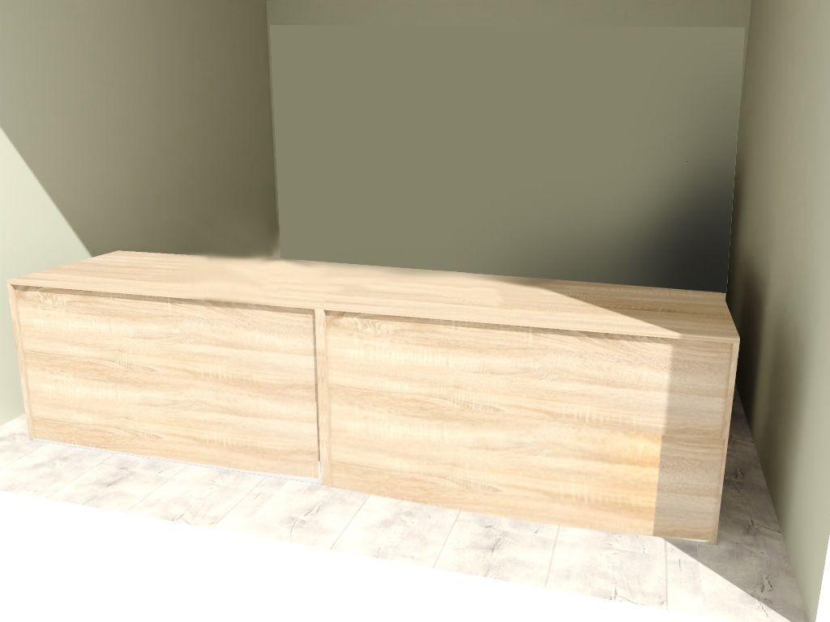

Fig.9 masa pentru sedinta

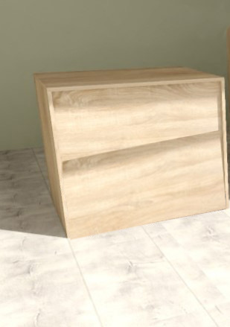

Fig.10 Tribuna
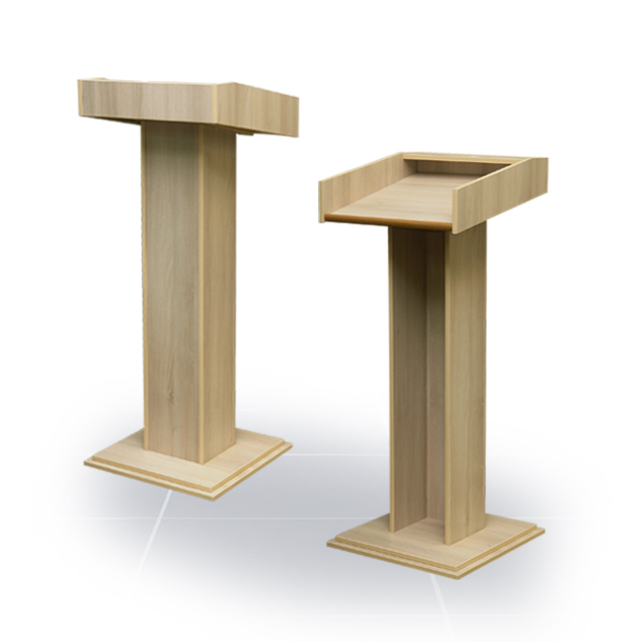

Fig.11Dulap pentru birou
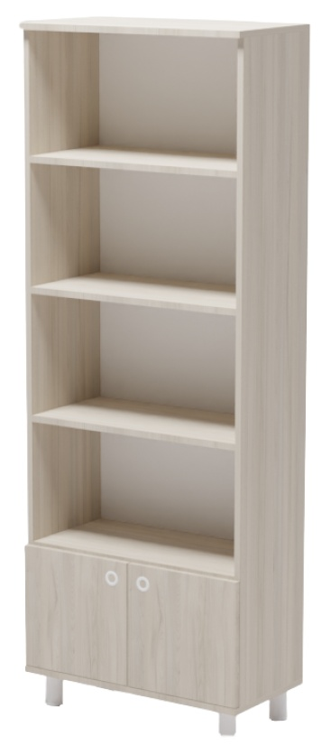

Fig.12 Cuier

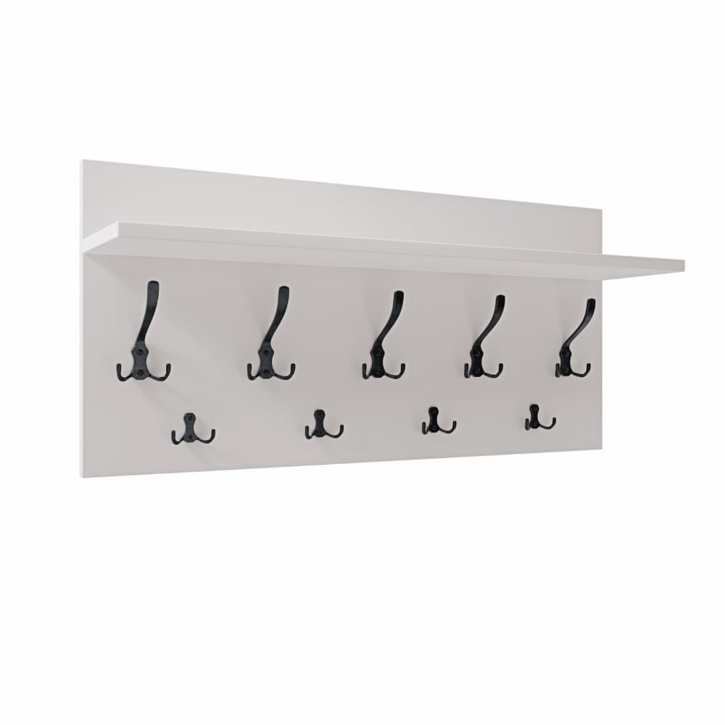

Fig.13 Bucatarie 